李忠军工作室简报
2015年10月
本期视点
1．10月13日工作室全体成员在棠湖中学进行读书活动
2．10月20日曾强讲“函数的图像”
3．10月27日唐小文讲“空间直角坐标系”

工作室全体成员在棠湖中学进行图书活动
2015年10月13日
10月13日下午14时，工作室全体成员来到棠湖中学李中军工作室，带着自己认为值得品味的书目与工作室其他成员分享。同时还阅读了李中军导师收藏的优秀书目。这次读书活动中，学员们采取先自己阅读两个小时，然后再各自分享自己所读作品的内容及感悟。学员们倾听感悟之后，推荐得到工作室全体成员都需阅读的经典书目。通过这次读书活动，工作室全体成员的读书兴趣又一次得到提高，读书习惯再一次得到稳固。通过这样多次的读书活动，工作室全体成员的专业素养和文化素养必然得到有效的提升。并且将自己在书中所学，与同伴所分享应用于自己的工作和生活中，有效地发展数学教育事业，实功在千秋。
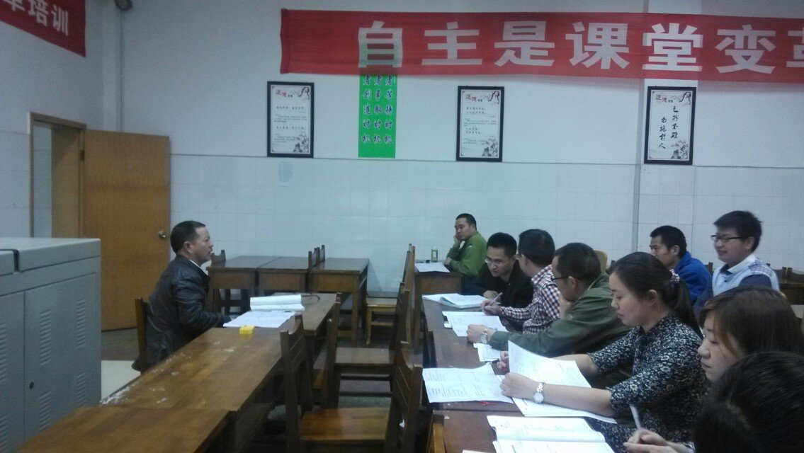

工作室全体成员准备课题汇报工作
2015年10月20日
2015年10月20下午，工作室全体成员来到李中军老师办公室，对工作室所承担的课题进行了阶段性的梳理。工作室全体成员将自己一年以来在可以研究方面的资料和成果带到工作室，并且将所有学员的成果进行了分类，将课题研究一年以来的研究内容和研究成果、研究效果、后期计划等重要事项整理成演示文稿，为迎接今年的课题阶段性汇报工作做准备。 整理完资料之后，工作室全体成员在李中军导师的指导下，对课题汇报工作进行了详尽的任务分工安排，并要求每位学员认真落实自己所负责事项，学员们纷纷表示将认真对待工作，保证质量的完成好自己的任务。在全体成员如火如荼的准备中，课题汇报工作井井有条的进行着。
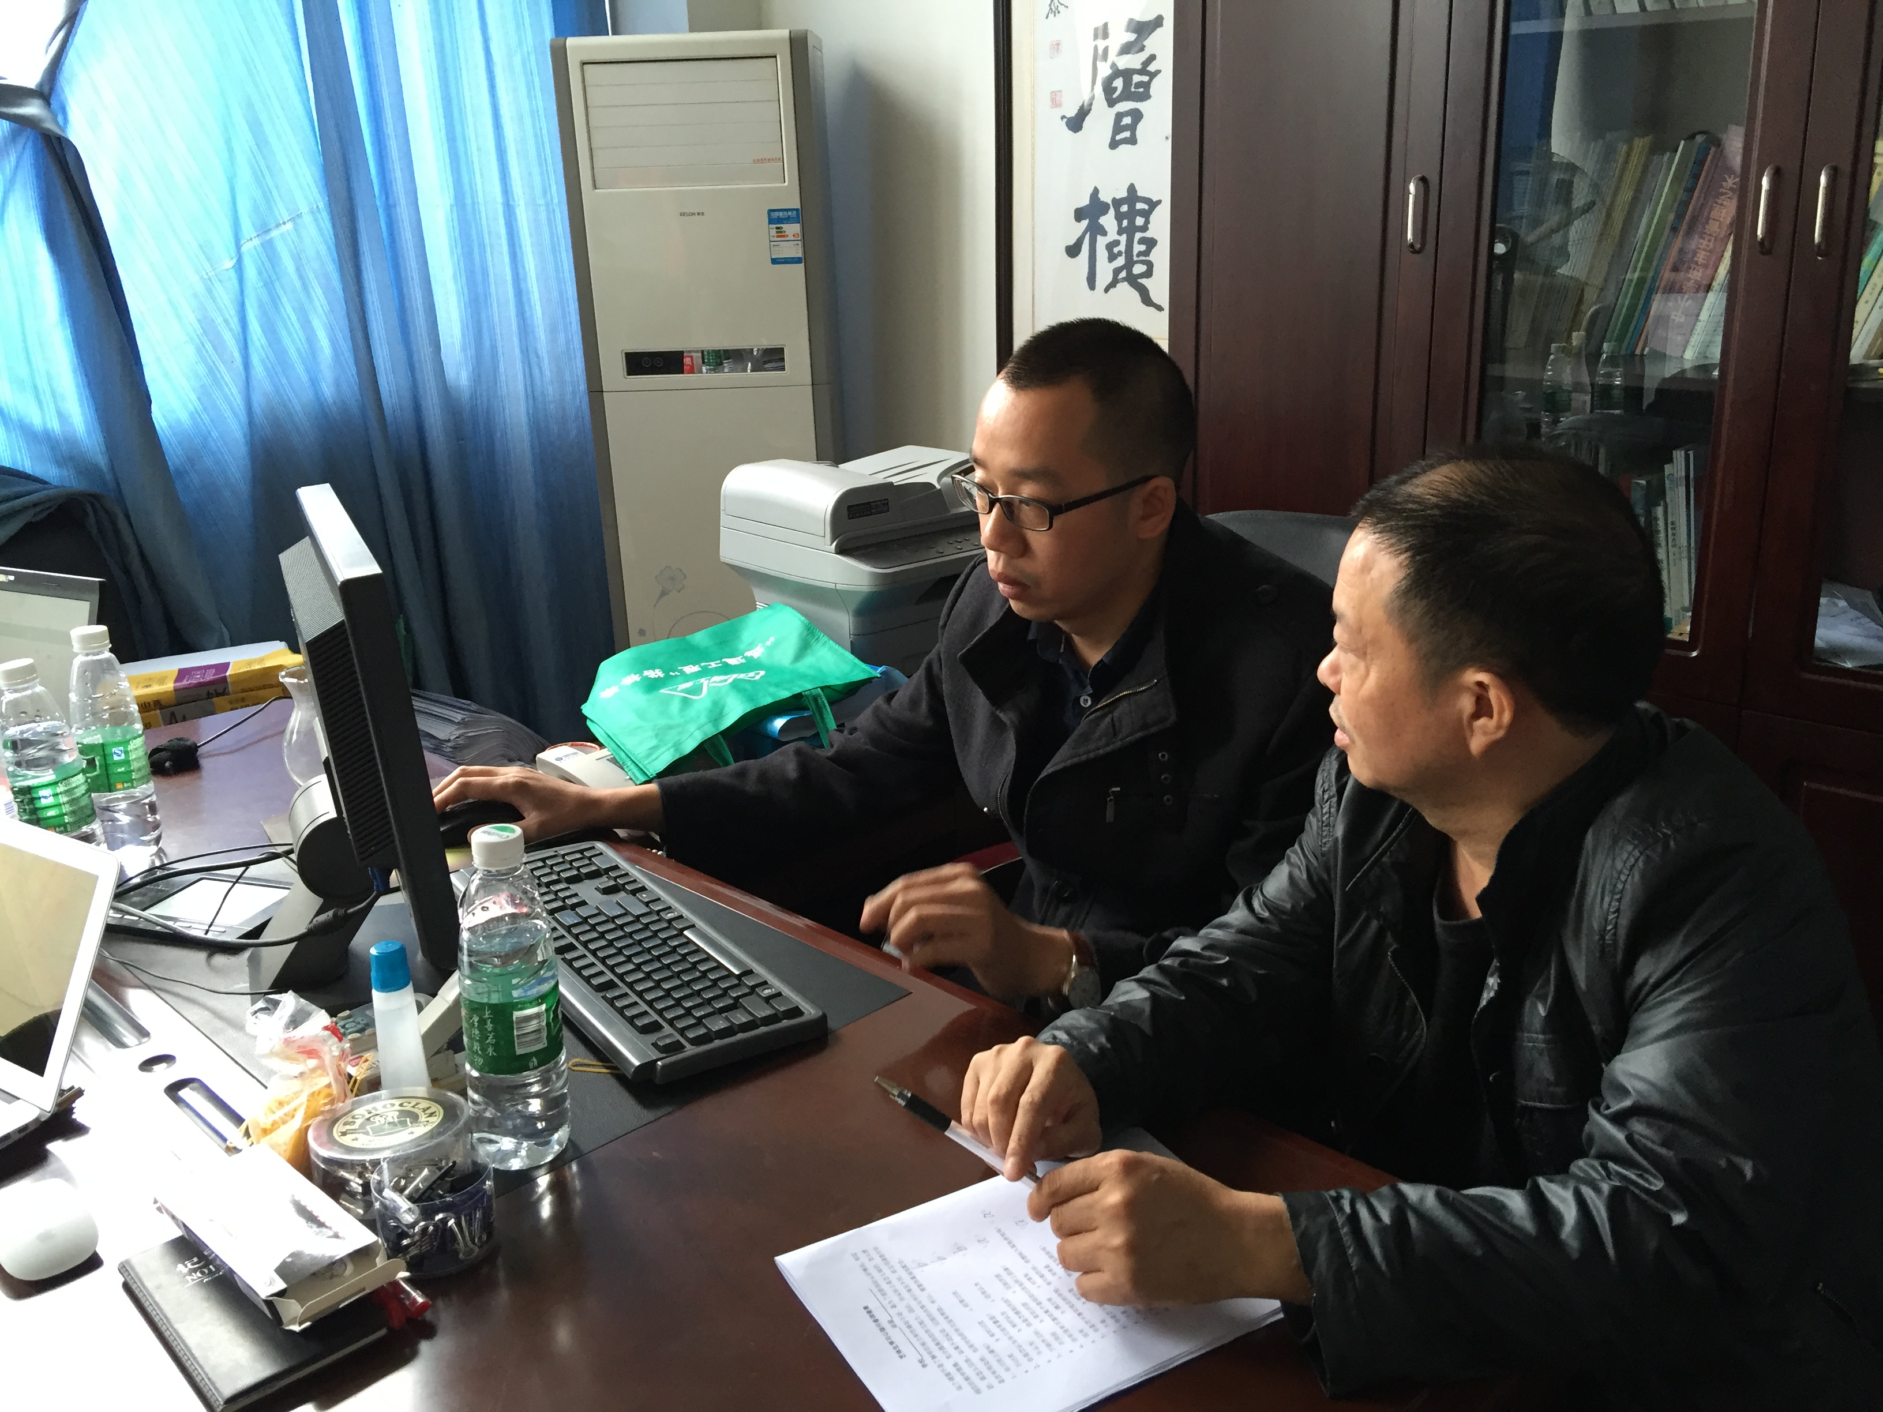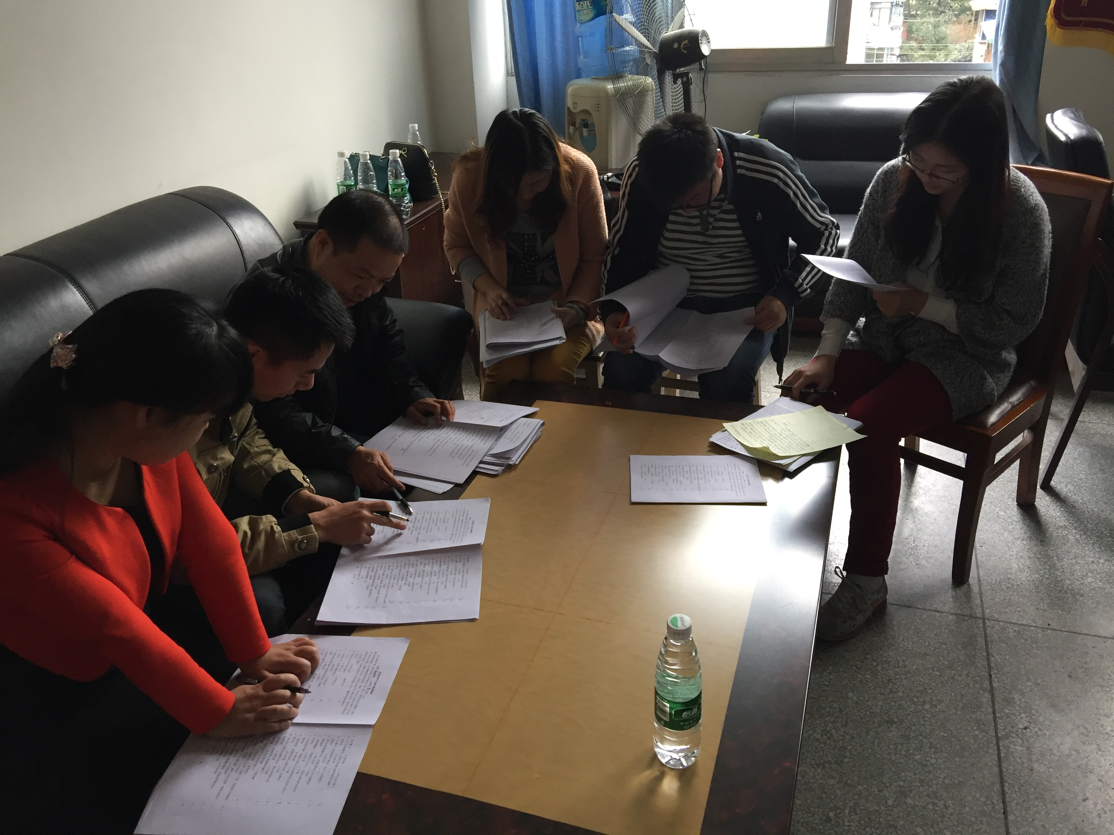
工作室课题汇报工作演练
2015年10月27日
2015年10月27日下午，工作室全体成员首先来到工作室，将各自负责的事项一一汇报并整理。随后，全体成员来到棠湖中学会议室，对课题汇报工作进行了演练。由李中军导师指导，唐小文老师主要负责汇报工作统筹，刘星滟老师负责汇报，杜忻老师负责辅助展示，其他老师负责配合。课题汇报工作在李中军导师的指导下顺利地进行，全体成员自信满满的等待汇报比赛的到来。
